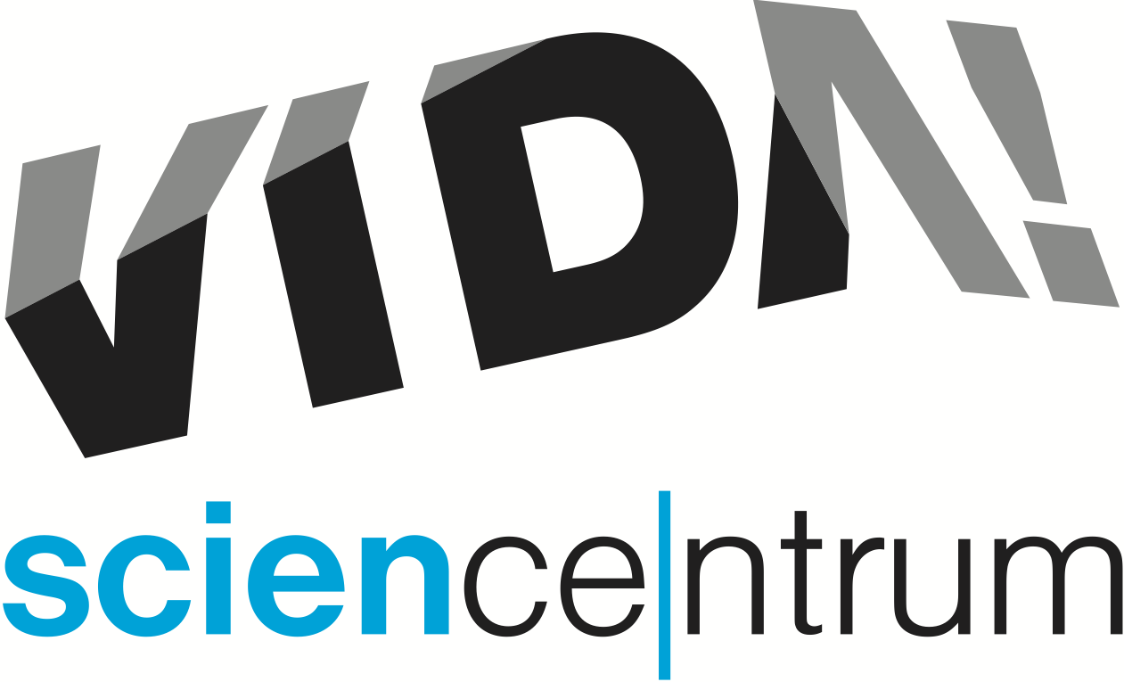
VIDA! slaví čtyři roky od otevření
tisková zpráva │ Brno │ 30. 11. 2017
Moravian Science Centre Brno,
příspěvková organizace
Křížkovského 554/12
603 00 Brno
tel: (+420) 730 896 545
info@vida.cz, www.vida.cz

V sobotu 1. prosince to budou přesně čtyři roky, co se zábavní vědecký park VIDA! otevřel veřejnosti. 970 tisíc návštěvníků, přes 5000 výukových programů pro školy, 4700 představení se zábavnými pokusy, 265 externích akcí, 640 programů pro rodiny, 47 příměstských táborů, 27 večerních party, 14 dočasných výstav, nespočet hodin vylepšování interaktivních exponátů – tak by se uplynulé čtyři roky ve VIDA! daly shrnout. „Máme radost, že naše návštěvnost stále stoupá. V minulém roce k nám dorazilo 250 000 lidí, letos to bylo ještě o pár tisíc víc. Věříme, že zásluhu na tom má kromě naší hravé expozice i bohatý doprovodný program pro školy, rodiny i dospělé,“ řekl Lukáš Richter, ředitel VIDA! science centra, které je příspěvkovou organizací Jihomoravského kraje.

VIDA! čtvrtým rokem
Čtvrtý rok existence brněnského science centra byl opět úspěšný a podařilo se dokončit nebo nastartovat celou řadu dlouhodobých plánů. „Díky účelové dotaci od našeho zřizovatele jsme zakoupili přenosné exponáty, díky kterým můžeme i mimo naše centrum ukázat zájemcům, co je to hravá věda. Otevřeli jsme nový prostor pro malé i velké kutily, takzvanou Bastlírnu, která se těší velkému zájmu veřejnosti. Letos se nám také dařilo při získávání grantů. Především se jedná o tříletý projekt VIDA! školám, jehož cílem je propojit formální a neformální vzdělávání. Tato dotace pochází z ministerstva školství, přesahuje 14 milionu Kč a je spolufinancována Evropskou unií. Také jsme získali projekt Erasmus+, díky kterému mohou naši zaměstnanci navštívit evropská science centra a inspirovat se zde především v oblasti nabídky pro dospělé. Hostili jsme dvě větší výstavy – GeomeTRY s exponáty německého muzea Mathematikum a výstavu KUK připravenou ve spolupráci s Ústavem přístrojové techniky AV ČR. V neposlední řadě dokončujeme první fázi projektu venkovní expozice, kterou veřejnosti otevřeme příští rok na jaře. Ani tento projekt by rozhodně nebyl možný bez účelové dotace JMK,“ shrnul uplynulý rok Richter.

VIDA! plány
„I v příštím roce bychom rádi návštěvníkům přinesli něco nového. Proto připravujeme promítání nového 3D filmu Naše modrá planeta: Oceány, další dočasné výstavy a především otevření venkovní expozice,“ sdělil Richter. Na projektu venkovní expozice se pracuje už více než dva roky. „Návštěvníci se můžou těšit na místo se zelení i vodními prvky, které bude příjemným protipólem k rušnému prostoru uvnitř. Exponáty jsme do venkovní expozice vybírali především tak, aby si je mohlo užít víc zájemců najednou, rodina nebo skupina přátel,“ doplnil Ondřej Hlouša, manažer expozice VIDA!
Stejně jako v minulých letech centrum chystá na příští rok hned několik akcí pro rodiče s dětmi i science centrum po setmění pro dospělé VIDA! After Dark. „Už teď připravujeme únorovou dvoudenní událost VIDA! Roboti, s programovatelnými roboty z lega a různými výrobními dílnami“ prozradil Sven Dražan, manažer programu VIDA!

Přání hejtmana
„VIDA! science centrum má za sebou čtyři roky existence, a jak ukazují aktuální údaje o návštěvnosti, každým rokem stále více přitahuje zájem všech věkových kategorií. Z toho mám velkou radost. VIDA! science centrum už nyní patří mezi nejnavštěvovanější turistické atrakce celého kraje. Velmi mě také těší, že centrum ve své snaze o spojení zábavy a poučení přichází se stále novými nápady a projekty. Jihomoravský kraj proto podpořil jak výstavbu venkovní expozice, která bude zpřístupněna na jaře, tak například pořízení mobilních exponátů. VIDA! science centrum tak bude moci šířit zájem o vědu i na nejrůznějších akcích nejen v Brně, ale i na jiných místech jižní Moravy,“ vyzdvihl fungování vědeckého centra Bohumil Šimek, hejtman Jihomoravského kraje.

OSLAVY 4. NAROZENIN VIDA!

pro dospělé VIDA! After Dark: FOOD
pátek 30. listopadu 2018, 19.00–24.00

pro rodiny s dětmi Bublinový narozeninový víkend VIDA!
víkend 1. a 2. 12. 2018, 10.00–18.00

ADVENT VE VIDA!
Vánoční jiskření
Víkendové labodílny pro rodiny s dětmi
každou prosincovou sobotu a neděli od 8. 12. do 23. 12. 2018
30minutový program v Labodílně, přesné začátky se dozvíte na pokladně

Vánoce a novoroční sleva
Na Štědrý den, první i druhý svátek vánoční bude mít VIDA! zavřeno. Už od 27. 12. 2018 však opět přivítá své návštěvníky. Otevírací dobu během celých vánočních prázdnin najdete na https://vida.cz/kontakt. Na úterý 1. 1. 2019 je připravena 20% sleva na veškeré vstupné.

VIDA! science centrum
Křížkovského 12, Brno
www.vida.cz
www.facebook.com/vidabrno

Zábavní vědecký park VIDA! provozuje Moravian Science Centre Brno, příspěvková organizace Jihomoravského kraje.
Moravian Science Centre Brno, p. o. je členem České asociace science center.

